ZM Henryk Kania partnerem GWSH w Katowicach
Zakłady Mięsne Henryk Kania S.A. zostały partnerem Górnośląskiej Wyższej Szkoły Handlowej im. Wojciecha Korfantego w Katowicach. To kolejny krok na drodze do intensyfikacji współpracy firmy ze środowiskiem akademickim. W czerwcu, podobne umowy ZM Kania podpisały z Uniwersytetem Przyrodniczym we Wrocławiu i Uniwersytetem Warmińsko-Mazurskim w Olsztynie.

Współpraca z GWSH bazować będzie na stażach i praktykach zawodowych dla studentów kierunków ekonomicznych, handlowych i marketingowych, ale też na wzajemnej promocji w innych obszarach działalności obu stron. Umowy zostały podpisane na czas nieokreślony, a pierwsze wspólne projekty ruszą jeszcze w listopadzie.
– Współpraca w zakresie praktyk i staży pozwoli nam na pozyskanie wartościowych osób, które będą mogły kontynuować u nas swoją karierę. Stażystom z kolei pobyt u nas stworzy możliwość zdobycia cennego doświadczenia pod okiem specjalistów w najnowocześniejszych zakładach mięsnych w Polsce i otworzy drogę do kariery w ich strukturach – tłumaczy Dominika Rąba, v-ce prezes Zakładów Mięsnych Henryk Kania.
– Dla społeczności GWSH współpraca z biznesem ma szczególne znaczenie. Poza wiedzą, jaką zdobywają studenci naszej Uczelni, niezwykle istotna jest dla nich możliwość jej praktycznego wykorzystania w realnym świecie biznesu, zanim jeszcze wejdą na rynek pracy. Tego właśnie oczekują od nas nasi studenci i wspólnie z ZM Kania chcemy im to zapewnić – mówi Dariusz Kosiorek, Dyrektor ds. rozwoju Górnośląskiej Wyższej Szkoły Handlowej w Katowicach.

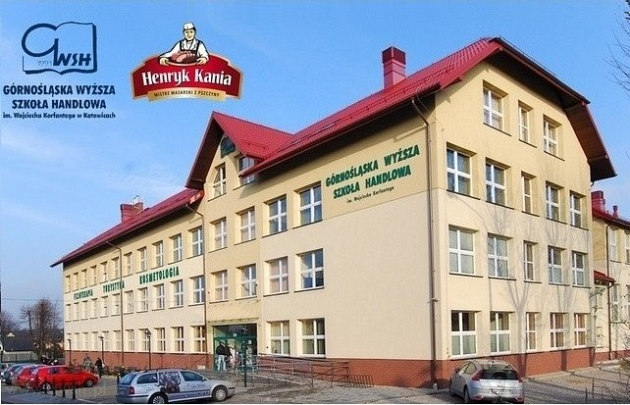
ZM Henryk Kania to wiodący producent wyrobów wędliniarskich oraz mięsa konfekcjonowanego w Polsce. Firma została założona w 1990 roku w regionie o XIX-wiecznej tradycji rzemiosła masarskiego, gdzie od lat skupiał się przemysł mięsny. Zakłady Henryk Kania oferują szeroki wachlarz produktów z obszaru marek własnych i prywatnych. Głównymi odbiorcami jej produktów są sieci handlowe w kraju i za granicą. Od marca 2012 roku akcje ZM Henryk Kania są notowane na Giełdzie Papierów Wartościowych w Warszawie.
Górnośląska Wyższa Szkoła Handlowa im. Wojciecha Korfantego w Katowicach jest uczelnią akademicką działającą na terenie Śląska. Stosuje ona edukacyjne standardy Unii Europejskiej. Prowadząc działalność akademicką w wymiarze europejskim, Uczelnia łączy prawie 25-letnią tradycję z podejmowaniem zadań teraźniejszości oraz wyzwań przyszłości. W nauczaniu i wychowywaniu młodzieży Uczelnia dąży do przekazywania najnowszej wiedzy, etosu rzetelnej pracy oraz odpowiedzialności wobec społeczeństwa, a w badaniach naukowych kieruje się poszanowaniem prawdy oraz pożytkiem społecznym.

